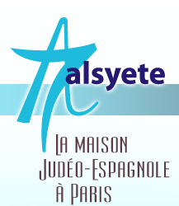
  Lettre n° 168 déc. 2016
  Las Novedades de Mosotros
www.alsyete.com
soutien@alsyete.com
LE CENTRE CULTUREL POPINCOURT
"Al Syete" la maison Judéo-espagnole à Paris
____________________________________
Bonnes fêtes de Hanoukah - Hanoukah alegre - Hanoukah Sameah
la fête des Lumières, (qui dure 8 jours),
et c’est au mois de kislev que l’on célèbre cette fête.(nov./déc.)
Le miracle de Hanoukah
D'après une légende talmudique, il manquait l'huile nécessaire à l'illumination du grand chandelier du Temple, la Ménorah, mais une petite fiole d'huile sacrée demeurée dans les lieux fut découverte.
Miraculeusement, poursuit le Talmud, son contenu, à peine suffisant pour un jour, brûla tout au long des huit jours nécessaires à la fabrication d'une huile nouvelle.
C'est ce miracle que les Sages de l'époque décidèrent de célébrer chaque année à la vue de tous en allumant pendant 8 jours (durée du miracle), un chandelier à 8 branches : la « hanoukiah » qui est un chandelier à huit branches comportant huit bougies, plus une appelée chammach qui sert à allumer les autres.
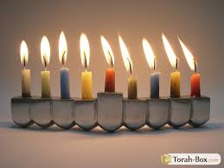 | 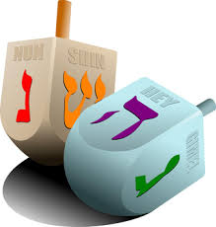 | 
Le chandelier de Hanoukah doit être allumé près d'une fenêtre pour qu'il soit bien visible de l'extérieur, ceci afin de rendre public le miracle et de communiquer la joie de la fête aux passants.
Il y a une tradition culinaire qui fait que l'on mange à Hanoukka des aliments frits ou cuisinés à l'huile d'olive, car celle-ci est considérée comme source de lumière et rappelle le miracle de la fiole d'huile.
Et aussi les toupies de Hanoukka sur lesquelles toupies sont gravées ou peintes, une sur chaque face, les lettres initiales des quatre mots d'une phrase signifiant : « un grand miracle a eu lieu ici », allusion au miracle de la fiole d'huile
Aki venimos, un ijiko mos truchimos  Meldador i eskrivamo,  kon la pindola en la mano  Damemos azete, el Dyo vos emprezente  Damemos arina el Dyo vos de la vida  Damemos un ajiko, el Dyo vos de un ijiko  Damemos una sevoyika,  el Dyo vos de una ijika  El Dyo vos de la Beraha.  *************************  Chez les judéo-espagnols :  Chants Ocho kandelas chant de  Flory Jagoda,  Ocho dias de felicita,  El aguinaldo de Hanouka,  Las tias | Nous sommes venus ici, amenant  avec nous un enfant.  Lecteur et écrivain, avec la plume  dans la main,  Donnez-nous de l’huile afin que Dieu  vous laisse vivre.  Donnez-nous une gousse d’ail, afin que Dieu vous donne un petit garçon.  Donnez-nous un petit oignon, que Dieu vous donne une fillette  Et que Dieu vous donne une bénédiction.  ***********************  (Sources : Flory Jagoda, Isaac Levy, Alberto Hemsi)  Angèle Perla SAÜL  Décembre 2016 – Kislev 5777

_________________________________________________________________
Écrivez nous : soutien@alsyete.com
Consultez notre site internet: www.alsyete.com
Nous remercions  de son soutien la  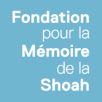 | 

